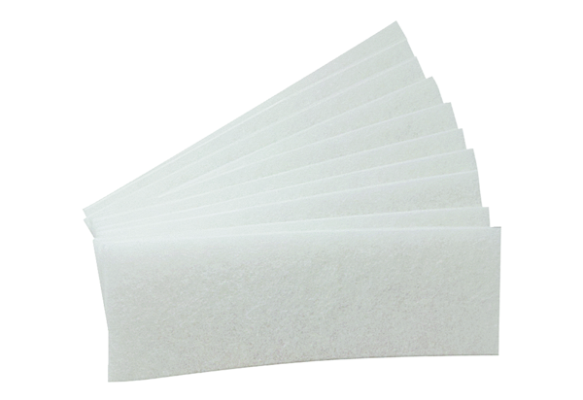Wymienne maty filtracyjne WSG-EG 320/470Opakowanie jednostkowe: 10 szt.Asortyment: K
Numer artykułu: 0092.0562Producent: MAICO

